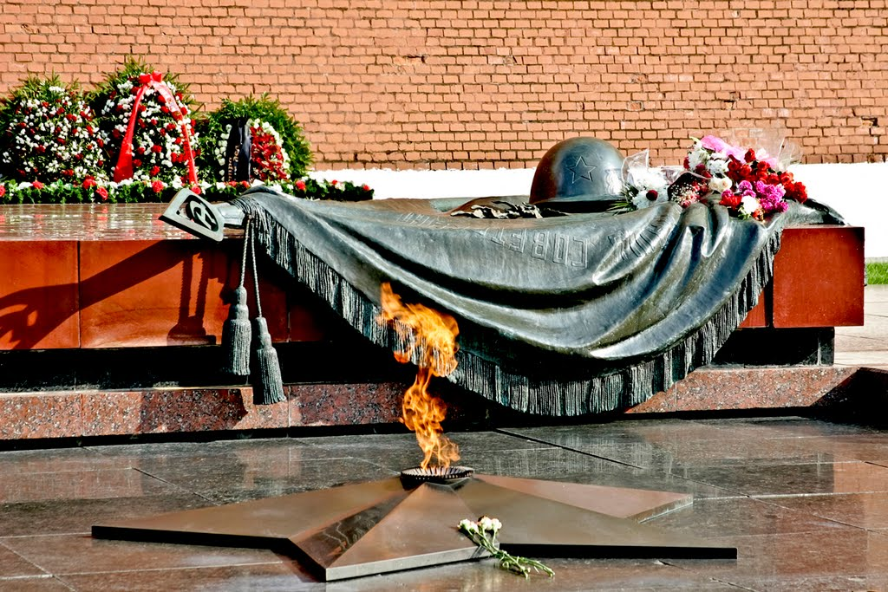
3 декабря
в России, начиная с 2014 года, отмечается
новый праздник – День Неизвестного Солдата – в память о российских и советских воинах, погибших в боевых действиях на территории нашей страны или за её пределами. Решение об его учреждении было принято Госдумой в октябре 2014 года, а соответствующий указ был подписан президентом РФ 5 ноября того же года. Установление данной памятной даты «обосновывается необходимостью увековечения памяти, воинской доблести и бессмертного великого подвига российских и советских воинов, погибших в боевых действиях на территории нашей страны или за её пределами, чьё имя осталось неизвестным». Дата для праздника – 3 декабря – была выбрана в связи с тем, что в этот день в 1966 году, в ознаменование 25-й годовщины разгрома немецких войск под Москвой, прах неизвестного солдата был торжественно захоронен у стен Московского Кремля в Александровском саду. Сегодня мемориал у Кремлевской стены стал символичным местом поклонения для всех тех, кто не знает, как погибли его родные и близкие, и где они погребены. Источник: http://www.calend.ru/holidays/0/0/3220/
© Calend.ru

